Туристическое агентство SunWay

|  |  |  |
| --- | --- | --- |
| Юридический адрес:  г. Жлобин, м-н 20-й, 30-3  р/с 3013650107517 ЦБУ №305 ОАО Белинвестбанк  ул. Петровского,42  код банка 153001739  УНП 491114961 | f6IQFQKPJLs.jpg | Офис продаж:  г. Жлобин, м-н 20-й, гипермаркет "Евроопт"  8 (029) 6185783  8 (029) 3505552  sunway.zhlobin@mail.ru |

**Могилев**

**Программа тура:**

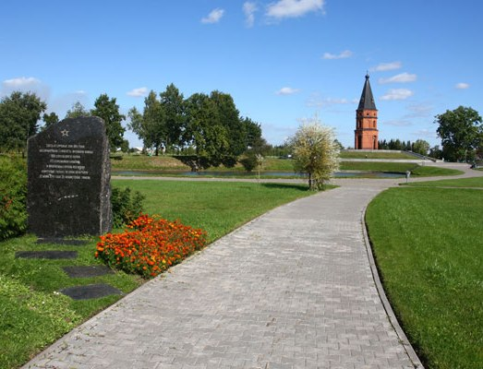

**08:00  Отправление.**

**10:00**Встреча с экскурсоводом на **Советской площади**. Экскурсия по Самой старой городской **Площади Звёзд**, которая пересекается с пешеходной улицей Ленинской («Могилевский Арбат»).Посещение **Свято - Никольского** женского монастыря,который является выдающимся памятником архитектуры 17в.

По дороге в Могилев предусмотрено посещение **Буйничского поля -**мемориала, связанного с драматическими событиями Великой Отечественной Войны. Здесь представлена экспозиция военной техники, установлен мемориал, здесь же по завещанию Константина Симонова был развеян его прах. А на против- этнографическая т.н. белорусская деревня - развлекательный комплекс «Корчма»(аналог  «Дудутки»), где все почти настоящее: и жилые дома крестьян, и дома ремесленников, и панский дом, и красавица ветряная мельница.

**Культурно-развлекательный комплекс "Корчма"**

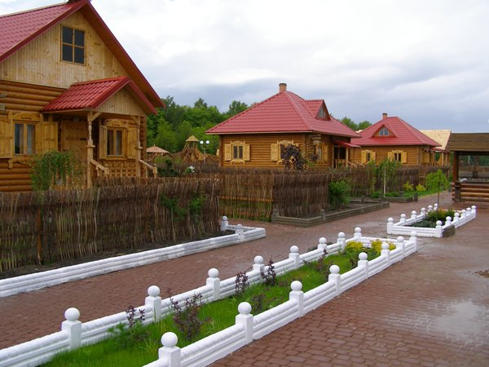

Город мастеров предоставляет посетителям возможность ознакомиться с укладом жизни белорусских ремесленников XIX века и включает в себя дом и мастерскую пекаря, гончара, плотника, кузнеца, мастера по вышивке и плетению из соломки   (лозы). Вы увидите, как в старину пекли хлеб, куличи, караваи, сможете попробовать свежую выпечку по уже забытым бабушкиным рецептам.  Город мастеров музея возрождает забытые ремесла, чтобы не ушло в прошлое это мастерство, не прервалась традиция древних искусств.

**Посещение Зоосада**

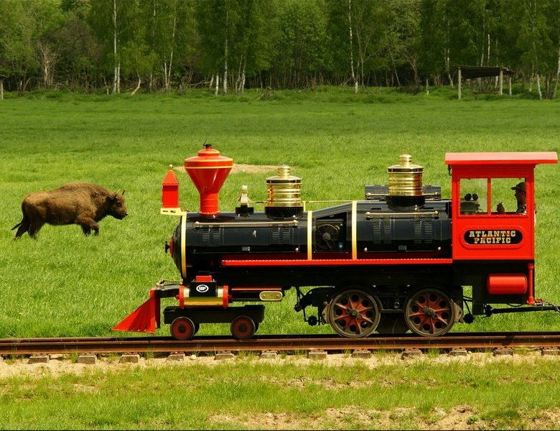

В зоосаде имеются 1 большой и 16 малых вольеров, где в естественных условиях на огромной территории в 80 га обитает множество представителей природного мира не только Беларуси, но и экзотических стран. Среди них зубры, уссурийский тигр, павлины, медведи, волки, рысь, лоси, косули, олени, кабаны и др. В особых условиях содержатся зубры — символ сильной и процветающей Беларуси. Наблюдать за животными можно с подвесных мостов, смотровых площадок, специальных коридоров, огороженных сеткой. На территории зоосада можно не только узнать много нового о природных комплексах нашего края, но и хорошо провести время в тесном общении с дикими и домашними животными.

**Стоимость:**   **300 000**  бел. руб. – детский

**330 000** бел.руб. – взрослый

**В стоимость входит:** проезд на комфортабельном автобусе, входные билеты, работа экскурсовода, сопровождение группы.

Время указано ориентировочно.

10 дет + 1 преподаватель бесплатный.